Министерство науки и высшего образования Российской Федерации
НИТУ «МИСиС»
Институт информационных технологий и автоматизированных систем управления
Кафедра Инженерной Кибернетики

ЛАБОРАТОРНАЯ РАБОТА №3
«Файловая система семейства
UNIX/Linux»
по дисциплине
«Операционные системы и среды»

Выполнил
студент ИТАСУ
группы БПМ-18-2
Соседка Артём

Москва, 2020
Задание 26. Изучите по результатам команды man mount какие файловые системы (опция -t) доступны для монтирования. Командой df -T определите тип файловой системы основного раздела диска, с которого загружается операционная система.
Доступные файловые системы: adfs, affs, autofs, cifs, ext, ext2, ext3, ext4, msdos, ntfs и т.д.
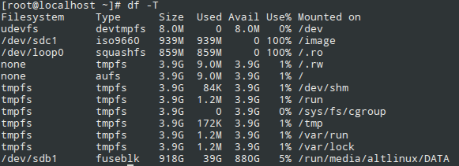
Тип файловой системы основного раздела - iso9660
После вызова команды man mount на экране появляется подробное руководство по пользованию командой mount.
Вывод: Тип файловой системы диска, с которого загружается ОС, - ext4.
Задание 27. Изучите, какие из приведенных стандартных каталогов присутствуют в системе. Определите, сколько файлов и каталогов находятся в /boot, /usr и /etc.
Присутствуют все кроме /include и /lost+found.
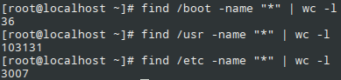
Задание 28. Изучите, можно ли символьным обращением задать изменение прав разных пользователей, или это делается только цифровым способом.
Задание изменений прав разных пользователей возможно как символьным способом, так и цифровым.
Задание 29. Выполните такие же действия в сеансе пользователя parallels. Определите, как различаются права доступа к важным каталогам и файлам для пользователей root и parallels.
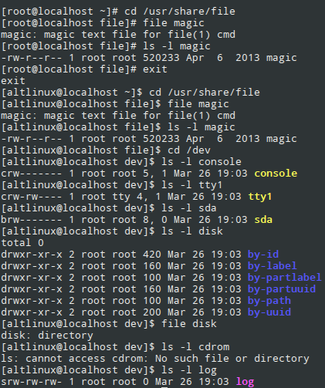
Права доступа на многие файлы закрыты для всех пользователей, кроме root
Задание 30. Выполните команду получения информации о следующих файлах (для тех, расположение которых не указано, используйте команду поиска файлов find):
- Системные программы (утилиты) - bash, arch, ls.
- Файлы из каталога /etc - modules, passwd, fstab.
- Файлы типа каталог - /etc/rc*, /root, /usr/share/man.
- Файлы из каталога /etc/rc — rc.sysinit, rc.
Откройте командный режим пользователя altlinux (например, в графической среде вызовите программу Терминал) и определите права доступа к следующим файлам оборудования из каталога /dev.
1. hda - жесткий диск, и еще hda1, hda6,
2. ttyS0 – com-порт.
3. null – «черная дыра».
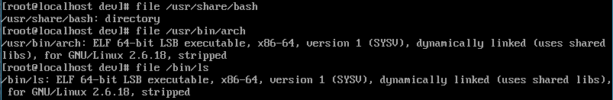
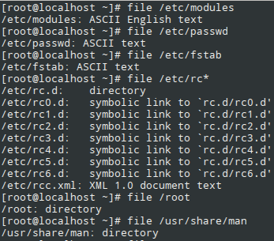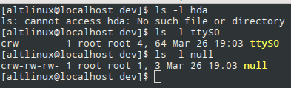
Файлы hda, hda1 и hda6 не найдены.
На файл ttyS0 наложены следующие ограничения: владелец может читать и записывать что-либо в него. Остальные пользователи не имеют прав доступа.
Все группы пользователей могут читать файл null и вносить в него записи, но ни у кого нет права на его исполнение.
Задание 31. Выполнение этих действий надо реализовать в режиме главного администратора. В каталоге /home создайте новый каталог /new_dir1. В новом каталоге создайте сценарий, которое надо будет запускать далее. Еще один новый каталог (/new_dir2) создайте в /home/altlinux и сделайте его активным. Таким образом, для перехода из /new_dir2 в /new_dir1 надо подняться на два уровня вверх и опуститься на один уровень вниз. Выполните сценарий из каталога /new_dir1, когда активным является /new_dir1.
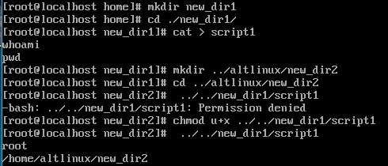
Задание 32. Создайте каталог в сеансе root. Опробуйте возможность разных действий в сеансе parallels. Изучите возможность выполнять операции с файлами типа каталог при разных наборах разрешенных операций (заполните приведенную ниже таблицу).
Таблица 1. Изучение операций с каталогами
Набор прав доступа  parallels в root | Операции с каталогами
Набор прав доступа  parallels в root | Просматривать содержимое (ls) | Переходить в каталог (cd) | Добавлять и удалять файлы в каталоге (cp)
rwx | + | + | +
-wx | - | + | +
r-x | + | + | -
rw- | + | - | -
r-- | + | - | -
-w- | - | - | +
--x | - | + | -

Задание 33. Это задание надо выполнять в режиме пользователя root. Создайте файлы listfile1 и listfile2 содержащие списки файлов в двух каталогах: /root и /home/altlinux. Далее с помощью команды diff сравните содержимое этих каталогов.
ls –l /root > listfile1
ls –l /home/altlinux > listfile2
diff listfile1 listfile2
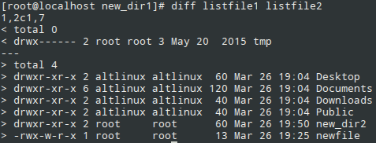
Задание 34. Дайте команды:
find / -name echo
find / -name fg
find / -name fstab
find / -name clear
find / -name passwd
Проанализируйте, какие из них имеют исполнимые файлы. Для ответа на этот вопрос примените file к каждому из файлов – результатов выполнения команды find.
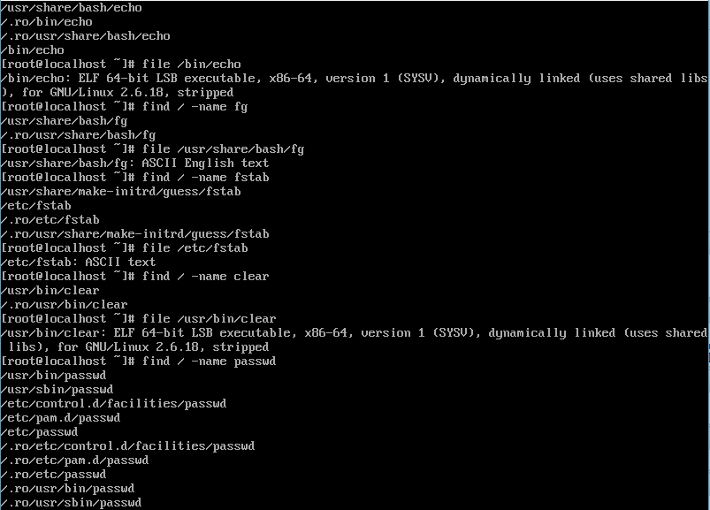
- echo - исполняемый файл
- fg - текст
- fstab - текст
- clear - исполняемый файл
- passwd - исполняемый файл

